

REQUERIMENTO Nº _____/2019

Exmo. Sr. Presidente,
Exmo. Srs. Vereadores,

O Vereador que este subscreve, requer que, A TÍTULO DE FISCALIZAÇÃO, ouvida a casa e após tramites regimentais, seja enviada correspondência à Secretaria de Obras para proceda ao envio de relatório sobre todo o processo licitatório, quais empresas foram vencedoras, qual o valor contratado e valores de medições pagas e que informe ainda, se houve abandono da obra pela empresa contratada e se foi realizado novo processo licitatório para a obra do Terminal de Transbordo Urbano.
Requer ainda, que sejam informadas quais medições quitadas até a data atual do objeto de fiscalização, quanto ainda resta para ser quitado, ou seja, todas as informações referentes a empresas envolvidas no processo de execução da obra, com a data proposta de execução e as origens das verbas.
Requer também que tais informações sejam enviadas no prazo de 30 (trinta) dias.

Sala das sessões, 08 de março de 2019.
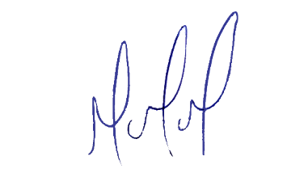
MILTON MARTINS
VEREADOR

JUSTIFICATIVA:

Tal pedido visa fazer cumprir a função fiscalizadora do Vereador, assegurado pelo Regimento Interno desta Casa de Leis e pela Lei Orgânica Municipal.

